3/ Le Soleil
Complète avec les mots : Terre, système solaire, Soleil.
Notre planète, la ………………………….., fait partie d’un ensemble de planètes qui tournent autour d’une même étoile , le ………………………………… Cela s’appelle le ……………………………………………………………………………………………………….
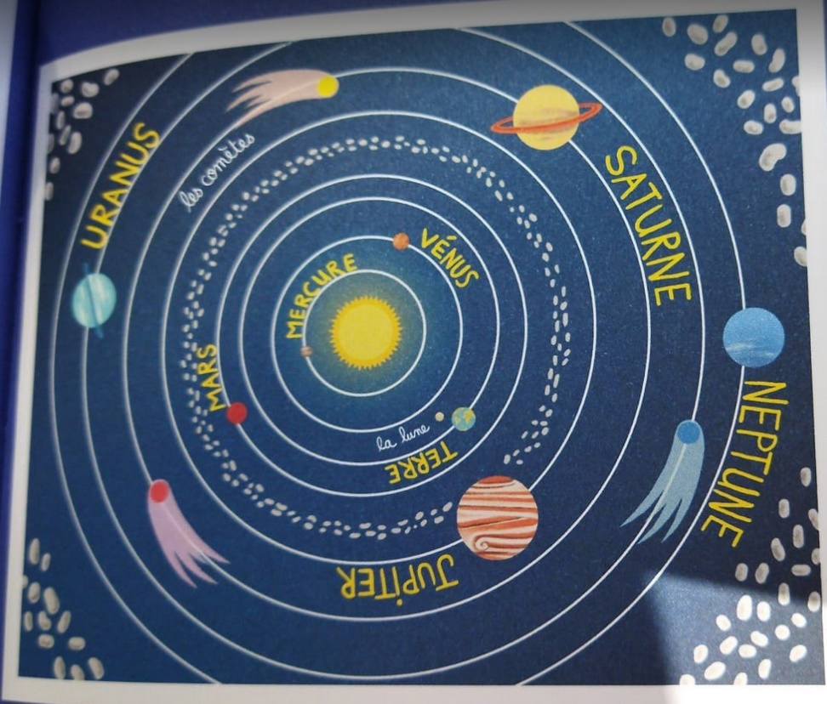
Regarde ce dessin puis écris les noms des planètes qui tournent autour du Soleil.

Vrai ou Faux
Le Soleil est une boule d’eau……………………………….
Le Soleil tourne autour de la Terre………………………….
La Terre tourne sur elle-même comme une toupie…………………………….
Huit planètes tournent autour du Soleil…………………………
On peut rester longtemps au soleil sans danger………………………..
Le Soleil ne sert à rien sur Terre………………………

